

课 程 实 验 报 告

课程名称： C语言程序设计实验

专业班级： 软件大模型2501班
学 号： U202517501
姓 名： 魏佳玥
指导教师： 唐赫
报告日期： 2025年11月23日

软件学院

实验6 指针实验

6.1 实验目的
（1）熟练掌握指针的说明、赋值、使用。
（2）掌握用指针引用数组的元素，熟悉指向数组的指针的使用。
（3）熟练掌握字符数组与字符串的使用，掌握指针数组及字符指针数组的用法。
（4）掌握指针函数与函数指针的用法。
（5）掌握带有参数的main函数的用法。

6.2 实验题目及要求

1源程序改错题
在下面所给的源程序中，函数strcopy(t, s)的功能是将字符串s复制给字符串t，并且返回串t的首地址。请单步跟踪程序，根据程序运行时出现的现象或观察到的字符串的值，分析并排除源程序的逻辑错误，使之能按照要求输出如下结果：
Input a string:
programming↙ （键盘输入）
programming
Input a string again:
language↙ （键盘输入）
language

1 #include<stdio.h>
2 char *strcopy(char *, const char *);
3 int main(void)
4 {
5 char *s1, *s2, *s3;
6 printf("Input a string:\n", s2);
7 scanf("%s", s2);
8 strcopy(s1, s2);
9 printf("%s\n", s1);
10 printf("Input a string again:\n", s2);
11 scanf("%s", s2);
12 s3 = strcopy(s1, s2);
13 printf("%s\n", s3);
14 return 0;
15 }
/*将字符串s复制给字符串t，并且返回串t的首地址*/
16 char * strcopy(char *t, const char *s)
17 {
18 while(*t++ = *s++);
19 return (t);
20 }
解答：
（1）错误修改：
1)第5行：字符数组定义错误，会产生悬挂指针，应改为：
char s1[1000], s2[1000], s3[1000];
2)第6,10行：printf中引号后不需要s1,s2，应删除；
3)第12行：语句错误，应改为：
strcopy(s3, s2);
（2）修改后的运行结果：
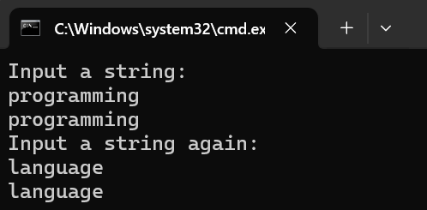
图6-1修改后的运行结果

2源程序完善、修改替换题
（1）下面程序中函数strsort用于对字符串进行升序排序，在主函数中输入N个字符串（字符串长度不超过49）存入通过malloc动态分配的存储空间，然后调用strsort对这N个串按字典序升序排序（提示：使用strcmp函数比较字符（串）大小）。
①请在源程序中的下划线处填写合适的代码来完善该程序。
#include<stdio.h>
#include<_________>
#include<string.h>
#define N 4
/*对指针数组s指向的size个字符串进行升序排序*/
void strsort(char *s[], int size)
{
_______temp;
int i, j;
for(i=0; i<size-1; i++)
for (j=0; j<size-i-1; j++)
if (___________)
{
temp = s[j];
___________;
s[j+1] = temp;
}
}

int main(){
int i;
char *s[N], t[50];
for (i=0; i<N; i++)
{
gets(t);
s[i] = (char *)malloc(strlen(t)+1);
strcpy(_______);
}
strsort(________);
for (i=0; i<N; i++) {puts(s[i]); free(s[i]);}
return 0;
}
解答：
①源程序代码
#include<stdio.h>
#include<stdlib.h>
#include<string.h>
#define N 4
/*对指针数组s指向的size个字符串进行升序排序*/
void strsort(char *s[], int size)
{
char *temp;
int i, j;
for(i=0; i<size-1; i++)
for (j=0; j<size-i-1; j++)
if (strcmp(s[j],s[j+1])>0){
temp = s[j];
s[j] = s[j+1];
s[j+1] = temp;
}
}

int main()
{
int i;
char *s[N], t[50];
for (i=0; i<N; i++)
{
gets(t);
s[i] = (char *)malloc(strlen(t)+1);
strcpy(s[i],t);
}
strsort(s,N);
for (i=0; i<N; i++) {puts(s[i]); free(s[i]);}
return 0;
}
②运行结果：
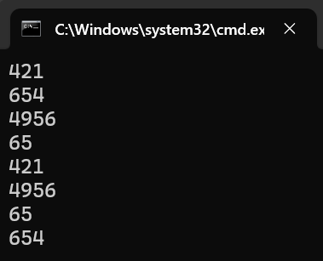
图6-2完善后的运行结果
②数组作为函数参数其本质类型是指针。例如，对于形参char *s[]，编译器将其解释为char **s，两种写法完全等价。请用二级指针形参重写strsort函数，并且在该函数体的任何位置都不允许使用下标引用。
解答：
①替换部分：
void strsort(char **s , int size)
{
char *temp ;
int i, j;
for(i=0; i<size-1; i++)
for (j=0; j<size-i-1; j++)
if ( strcmp( *( s + j ) , *( s + j + 1 ) ) > 0 ){
temp = *( s + j ) ;
( *( s + j ) ) = *( s + j + 1 );
*( s + j + 1 ) = temp;}
}
②运行结果：

图6-3替换后的运行结果
（2）下面源程序通过函数指针和菜单选择来调用库函数实现字符串操作；串复制strcpy、串连接strcat或串分解strtok。
①请在源程序中的下划线处填写合适的代码来完善该程序，使之能按照要求输出下面结果：
1 copy string.
2 connect string.
3 parse string.
4 exit.
input a number (1-4) please!
2↙ （键盘输入）
input the first string please!
the more you learn,↙ （键盘输入）
input the second string please!
the more you get. ↙ （键盘输入）
the result is the more you learn, the more you get.

# include<stdio.h>
# include<string.h>
int main (void)
{
____________________;
char a[80], b[80], *result;
int choice;
while(1)
{
do
{
printf("\t\t1 copy string.\n");
printf("\t\t2 connect string.\n");
printf("\t\t3 parse string.\n");
printf("\t\t4 exit.\n");
printf("\t\tinput a number (1-4) please.\n");
scanf("%d", &choice);
}while(choice<1 || choice>4);
switch(choice)
{
case 1: p = strcpy; break;
case 2: p = strcat; break;
case 3: p = strtok; break;
case 4: goto down;
}
getchar();
printf("input the first string please!\n");
______________________;
printf("input the second string please!\n");
______________________;
result = ___________(a, b);
printf("the result is %s\n", result);
}
down:
return 0;
}
解答：
①源程序代码：
#include<stdio.h>
#include<string.h>
int main (void)
{
char* (*p)( char a[] , const char b[] );
char a[80], b[80], *result;
int choice;
while(1){
do
{
printf("\t\t1 copy string.\n");
printf("\t\t2 connect string.\n");
printf("\t\t3 parse string.\n");
printf("\t\t4 exit.\n");
printf("\t\tinput a number (1-4) please.\n");
scanf("%d", &choice);
}
while(choice<1 || choice>4);
switch(choice){
case 1: p = strcpy; break;
case 2: p = strcat; break;
case 3: p = strtok; break;
case 4: goto down;
}
getchar();
printf("input the first string please!\n");
scanf("%s",a);
printf("input the second string please!\n");
scanf("%s",b);
result = p(a, b);
printf("the result is %s\n", result);
}
down:
return 0;
}
②运行结果：
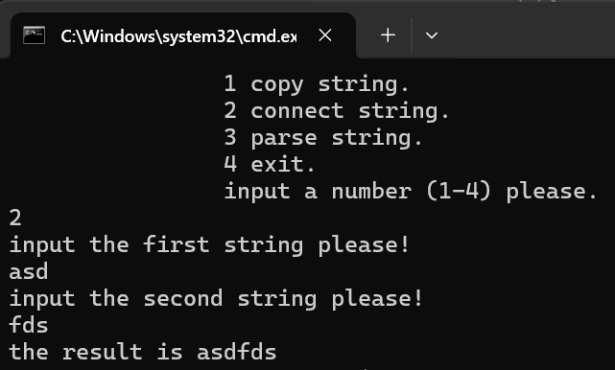
图6-4完善后的运行结果
②函数指针的一个用途是用户散转程序，即通过一个转移表（函数指针数组）来实现多分枝函数处理，从而省去了大量的if语句或者switch语句。转移表中存放了各个函数的入口地址（函数名），根据条件的设定来查表选择执行相应的函数。请使用转移表而不是switch语句重写以上程序。
解答：
①替换后的代码：
# include<stdio.h>
# include<string.h>

char* (*san[])( char a[] , const char b[] ) = { strcpy , strcat , strtok } ;

int main (void){
char* (*p)( char a[] , const char b[] );
char a[80], b[80], *result;
int choice;
while(1){
do{
printf("\t\t1 copy string.\n");
printf("\t\t2 connect string.\n");
printf("\t\t3 parse string.\n");
printf("\t\t4 exit.\n");
printf("\t\tinput a number (1-4) please.\n");
scanf("%d", &choice);
}while(choice<1 || choice>4);
if ( choice == 4 ) goto down;
getchar();
printf("input the first string please!\n");
scanf("%s",a);
printf("input the second string please!\n");
scanf("%s",b);
result = (san[choice-1]) (a, b);
printf("the result is %s\n", result);
}
down:
return 0;
}
②运行结果：
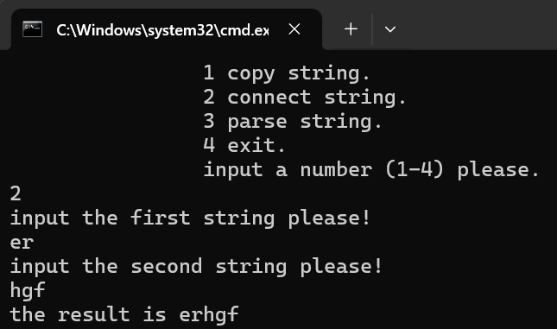
图6-5替换后的运行结果

3编程设计题
以下（1）至（4）题对应Educoder 教学平台“C语言实验”课程，实验6，第13关实验6-1、第14关实验6-2、第15关实验6-3, 以及第16关实验6-4。
（1）一个长整型变量占4个字节，其中每个字节又分成高4位和低4位。输入一个长整型变量，要求从高字节开始，依次取出每个字节的高4位和低4位并以十六进制数字字符的形式进行显示，通过指针取出每字节。

样例输入：15
样例输出：0000000F

①解题思路：
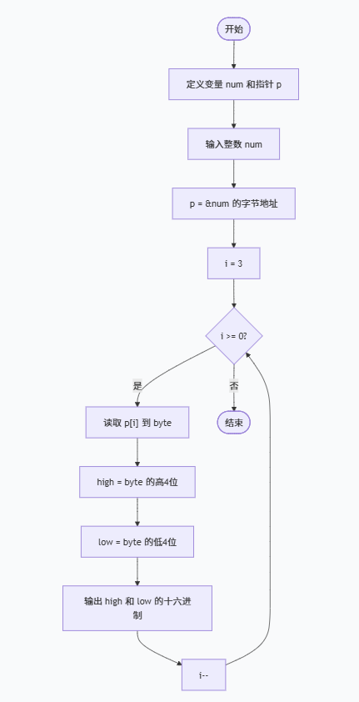
图6-6题目1的流程图
②源程序清单：
#include<stdio.h>
int main(){
int num;
unsigned char* p;
scanf("%d",&num);
p = (unsigned char*)&num;
for( int i = 3; i>=0; i--){
unsigned char byte = p[i];
unsigned char high = (byte>>4)&0xF;
unsigned char low = byte&0xF;
printf("%X%X",high,low);
}
return 0;
}
③运行结果：
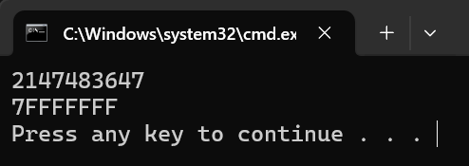
图6-7题目1的运行结果
（2）旋转是图像处理的基本操作，编程实现一个将一个图像逆时针旋转90°。提示：计算机中的图像可以用一个矩阵来表示，旋转一个图像就是旋转对应的矩阵。将旋转矩阵的功能定义成函数，通过使用指向数组元素的指针作为参数使该函数能处理任意大小的矩阵。要求在main函数中输入图像矩阵的行数n和列数m，接下来的n行每行输入m个整数，表示输入的图像。输出原始矩阵逆时针旋转90°后的矩阵。

样例输入：
2 3
1 5 3
3 2 4
样例输出：
3 4
5 2
1 3
①解题思路：
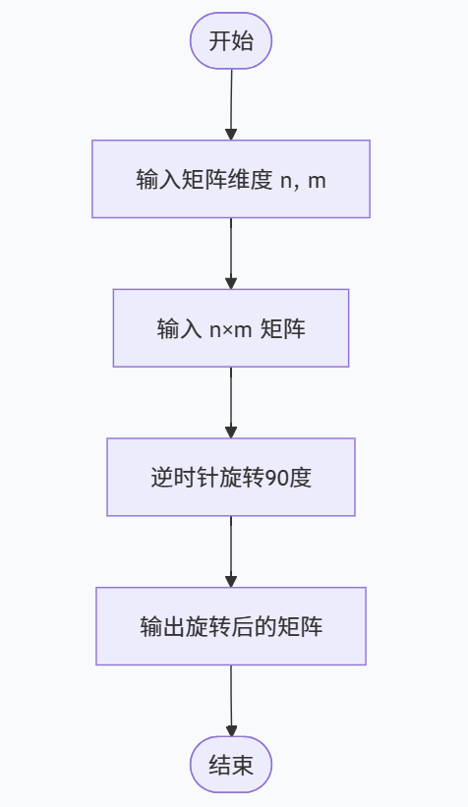
图6-8题目2的流程图
②源程序清单：
#include<stdio.h>
int main(){
int n,m;
scanf("%d %d",&n,&m);
int rectangle[n][m];int change[m][n];
for(int i = 0;i<n;i++){
for(int j = 0;j<m;j++){
scanf("%d",&rectangle[i][j]);}
}
for(int i = 0;i<m;i++){
for(int j = 0;j<n;j++){
change[i][j]=rectangle[j][m-1-i];
if(j==0){
printf("%d",change[i][j]);
}else{
printf(" %d",change[i][j]);
}
}
printf("\n")；
}
return 0;
}
③运行结果：
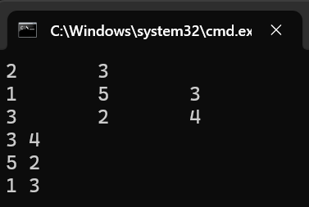
图6-9题目2的运行结果
（3）输入n行文本，每行不超过80个字符，用字符指针数组指向键盘输入的n行文本，且n行文本的存储无冗余，删除每一行中的前置空格（' '）和水平制表符（'\t'）。要求：将删除一行文本中前置空格和水平制表符的功能定义成函数，在main函数中输出删除前置空格符的各行。
①解题思路：
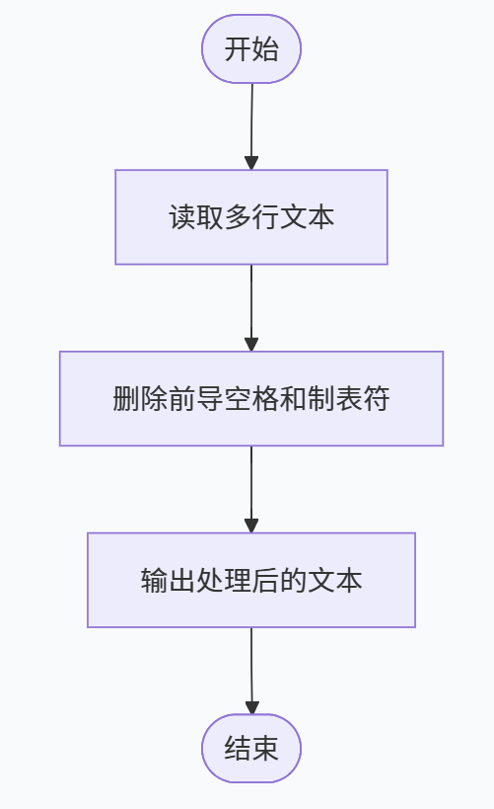
图6-10题目3的流程图
②源程序清单：
#include <stdio.h>
#include <string.h>
char* deleteSpace(char* pos,int len){
char* start = pos;
while(*start==' '){
start++;
}
char* p1 = start;char* p2 = start;
while(*p1!='\0'){
if(*p1!='\t'){
*p2 = *p1;
p2++;
}
p1++;
}
*p2= '\0';
return start;
}
int main(){
char* ptr[100];int n = 0;
char line[100][82];
while(fgets(line[n],82,stdin)!=NULL){
int len = strlen(line[n]);
if (len>0&&line[n][len-1]=='\n') line[n][len-1]='\0';
ptr[n]=line[n];
n++;
}
for(int i = 0;i<n;i++){
int len = strlen(line[n]);
char* out = deleteSpace(ptr[i],len);
printf("%s\n",out);
}
return 0;
}
③运行结果：
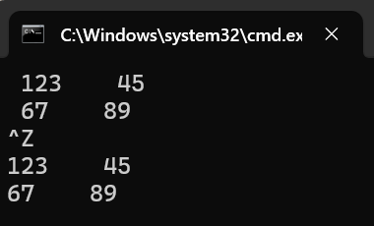
图6-11题目3的运行结果
（4）编写8个任务函数，一个scheduler调度函数和一个execute执行函数。仅在main函数中调用scheduler函数，scheduler函数要求用最快的方式调度执行用户指定的任务函数。
①先设计task0, task1, task2, task3, task4, task5, task6, task7共8个任务函数，每个任务函数的任务就是输出该任务被调用的字符串。例如，第0个任务函数输出“task0 is called!”，第1个任务函数输出“task1 is called!”，以此类推。
②scheduler函数根据键盘输入的数字字符的先后顺序，一次调度选择对应的任务函数。例如，输入：1350并回车，则scheduler函数一次调度选择task1, task3, taks5, task0，然后以函数指针数组和任务个数为参数将调度选择结果传递给execute函数并调用execute函数。
③execute函数根据scheduler函数传递的指针数组和任务个数为参数，按照指定的先后顺序依此调用执行选定的任务函数。
例如，当输入13607122并回车，程序运行结果如下：
task1 is called!
task3 is called!
task6 is called!
task0 is called!
task7 is called!
task1 is called!
task2 is called!
task2 is called!
①解题思路：
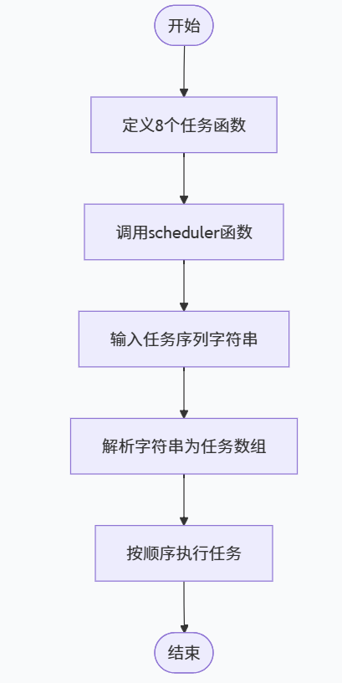
图6-12题目4的流程图
②源程序清单：
#include<stdio.h>
#include<string.h>
void task0() {
printf("task0 is called!\n");
}
void task1() {
printf("task1 is called!\n");
}
void task2() {
printf("task2 is called!\n");
}
void task3() {
printf("task3 is called!\n");
}
void task4() {
printf("task4 is called!\n");
}
void task5() {
printf("task5 is called!\n");
}
void task6() {
printf("task6 is called!\n");
}
void task7() {
printf("task7 is called!\n");
}
void execute(void (*taskarray[])(), int count) {
for (int i = 0; i < count; i++) {
taskarray[i]();
}
}
void scheduler() {
void (*tasks[8])() = {task0, task1, task2, task3, task4, task5, task6, task7};
void (*taskarr[100])();
int num = 0;
char input[101];
scanf("%s", input);
int len = strlen(input);
for (int i = 0; i < len; i++) {
char ch = input[i];
if (ch >= '0' && ch <= '7') {
int j = ch - '0';
taskarr[num] = tasks[j];
num++;
}
}
execute(taskarr, num);
}
int main() {
scheduler();
return 0;
}
③运行结果：
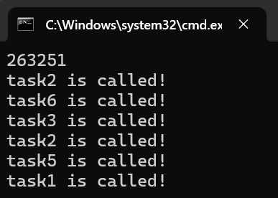
图6-13题目4的运行结果
6.3实验小结
本次实验让我对指针与数组的关系有了更清晰的认识。在实验中，我主要遇到了两个难点：一是理解指针运算与数组下标的对应关系，二是在函数间传递多维数组时如何正确定义指针参数。通过不断地学习和调试代码，逐步解决了这些问题，对指针数组，双指针，指针变量有了更多的了解。

